**Deel 4 gezondheid**

**Anatomie en fysiologie** [**Het bewegingsstelsel**](https://contentplatform.ontwikkelcentrum.nl/CMS/CDS/Ontwikkelcentrum/Published%20content/Kenniskiem/93501%20Anatomie%20en%20fysiologie/93501/93501/93001-or-2.html)

In deze lessenserie hebben we al eerder naar het bewegingsstelsel gekeken: waar kijken we dan allemaal naar? Hoe werkt het bewegingsstelsel eigenlijk? Wat hebben dieren nodig om te kunnen bewegen? Wat zijn gewrichten en hoe werken ze? Daarvoor is het ook nodig dat jullie de verschillende onderdelen van het skelet van hond en kat kennen.

Ga nu zelf aan de slag met de onderstaande opdrachten:

*Let op: Open het Word bestand dat Blok 1, deel 4 gezondheid heet en sla hem op op je computer. Hier staan alle onderstaande vragen in.*

Opdracht 1: Lees [Hoofdstuk 2.6](https://contentplatform.ontwikkelcentrum.nl/CMS/CDS/Ontwikkelcentrum/Published%20content/Kenniskiem/93501%20Anatomie%20en%20fysiologie/93501/93501/93001-k-7.html) van het kenniskiemboek Anatomie en fysiologie, hier staan de botten van het skelet beschreven. Maak daarvan aantekeningen.

Klik [hier](https://elo.aoc-oost.nl/CMS/2Groen%20Backoffice/Dierverzorging/4%20Bedrijfsleider%20dierverzorging%2025539/1-01%20Integrale%20opdracht/04%20Aanvuling(en)/AOC%20Oost/2017-2018/Gezondheid%20en%20gedrag/Gezondheid/skelet%20hond%20en%20gebit%20hond.pdf) om te oefenen met de namen van de verschillende onderdelen van het skelet van de hond.

Hier vind je het voorbeeld van de hond.

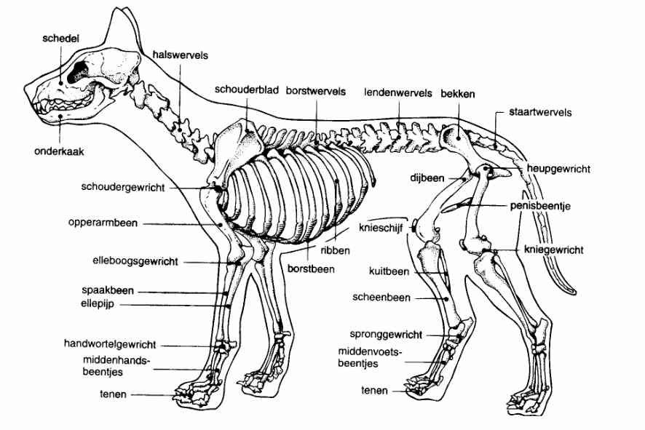

Klik [hier](https://elo.aoc-oost.nl/CMS/2Groen%20Backoffice/Dierverzorging/4%20Bedrijfsleider%20dierverzorging%2025539/1-01%20Integrale%20opdracht/04%20Aanvuling(en)/AOC%20Oost/2017-2018/Gezondheid%20en%20gedrag/Gezondheid/anatomie%20kat.jpg) om te oefenen met de namen van de verschillende skeletonderdelen van de kat.

Hier vind je het voorbeeld van de kat.

